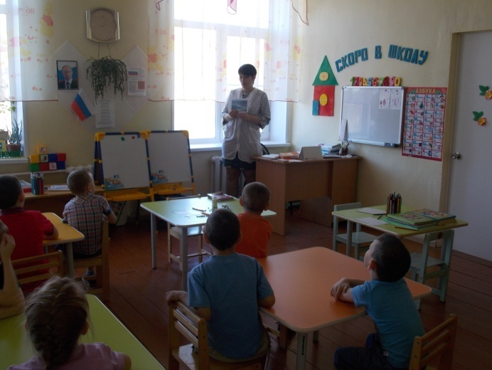
Цели:
- повторить правила дорожного движения;
- научить пользоваться «Светофором» для выражения своего согласия или несогласия;
- развивать речь, внимание;
- развивать мелкие движения руки, координацию движений.
Оборудование
- карточка «Светофор» (воспитатель);
- тетрадь, ручка, карточка «Светофор» (для детей).
- сигнальные карточки «Светофор» по образцу воспитателя (с одной стороны - красная, с другой - зеленая).
Ход занятия:
1. Беседа о правилах дорожного движения
Кто не знает до сих пор,
Что такое светофор?
Что его предназначенье
Регулировать движенье?
Знать его обязан каждый.
Он простой, но очень важный.
Днем и ночью круглый год
У него полно забот:
Днем и ночью круглый год
Он сигналы подает.
- А если все светофоры вдруг исчезнут, что тогда?
В конце обсуждения воспитатель обобщает высказывания детей:
- Значит, светофор нужен для регулирования движения. Проверим, как вы знаете, что обозначают сигналы светофора.
Ответ - хором:
-Стой! - если на светофоре -
- Приготовиться! - значит, на светофоре -
- Можно идти! - если горит -
- Вот вы и ошиблись. Я сама видела, как переходят дорогу на красный свет. Значит, «идите» - это тоже красный свет...
- Я рада, что вы это понимаете. Лучше подождать лишнюю минуту у светофора, чем глупо рисковать своим здоровьем. Желаю вам всем быть внимательными и умными пешеходами!
2. Игра «Пешеходы».
Воспитатель говорит «Красный свет!» - дети садятся за стол. Когда «Желтый!» - встают возле стола. На «Зеленый!» - ходьба на месте.
Воспитатель называет цвета светофора не по порядку, один и тот же цвет может называться два раза подряд. Дети должны быть внимательными.
3. Введение карточек «Светофор».
- А если и нам с помощью сигналов светофора регулировать движение нашего занятия?
- Но для этого нужен специальный светофор (воспитатель показывает карточку «Светофор», и дети тоже должны приготовить свои «Светофоры»).
- Сейчас я буду предлагать вам различные высказывания. Если вы согласны с ними - показываете зеленый цвет «светофора». Если не согласны, имеете возражения - красный цвет.
Все «неправильные» высказывания должны по ходу исправляться.
- Днем светло.
- Птицы умеют плавать.
- Трава зелёная.
- Моя мама старше меня.
- Пингвина можно увидеть в зоопарке.
- Когда снег растает, получится лед.
- Машина едет по рельсам.
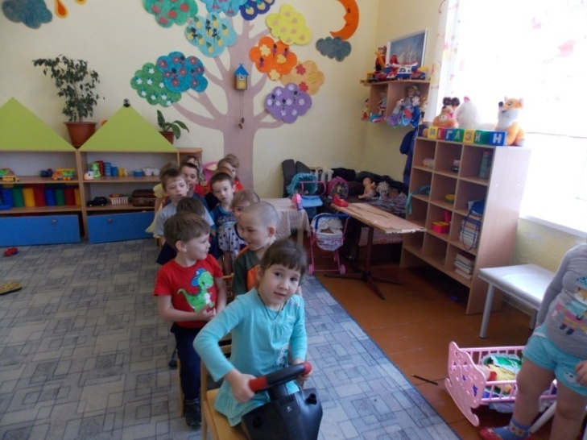
- Утром мы чистим зубы.
Воспитатель может предложить в ситуациях непонимания поднимать одновременно две руки: жест «Хочу говорить» и красный цвет светофора. Воспитатель призывает детей быть внимательными и, наряду с правильными и ошибочными, включает в дальнейшую игру и те высказывания, смысл которых детям непонятен.
- Мороженое делают из ваты.
- У львов есть хвосты.
- Когда молоко закипит, получится каша.
- Растения питаются комарами.
- Все слова в разговоре начинаются со звука «И».
- Сейчас светит солнце.
- Вы устали? Покажите «светофором».
- А теперь скажите хором.
4. Игра «Внимательный водитель».
- Правила дорожного движения должны соблюдать пешеходы и водители. Что такое быть пешеходом - вы хорошо знаете. А сейчас каждый из вас попробует быть водителем.
Для этого, прежде всего, нужна дорога. Каждый из вас в тетради должен изобразить как можно более извилистую, полную крутых и опасных поворотов, дорогу.
Воспитатель на доске может изобразить участок дороги:
- А теперь нам нужен автомобиль. Это будет ваша ручка, которую вы поведете по дороге в тетради.
Перед началом движения - несколько слов. Вам предстоит проехать по трудной и опасной дороге. Водитель должен быть внимательным и сосредоточенным. Нужно стараться двигаться посередине дороги, не подъезжая близко к обочине. Но при этом не нужно двигаться слишком медленно, иначе вас обгонит любой пешеход, или слишком быстро, чтобы не слететь в кювет. На старт! Приготовились! Начали! Счастливого пути!
- Поздравляю всех с прибытием! А сейчас проверьте правильность прохождения маршрута. Если вы справились с управлением, не допустили ошибок, поднимите зеленый цвет. Если были ошибки, покажите красный цвет на «светофоре».
Воспитатель благодарит детей за работу и выражает уверенность в том, что они в дальнейшем будут справляться с работой так, чтобы не было ошибок и на их «светофорах» всегда был только зеленый свет.
5. Подведение итогов.
Подведение итогов проводится в виде обсуждения: «Что нового сегодня узнали на занятии?», «Что вам понравилось?», «Ответьте «светофором»: вам понравился урок?
